Obiettivi del corso
Il corso è parte del progetto multidisciplinare ‘Laboratorio dei luoghi’ che coinvolge l’Associazione Canova, il Politecnico di Milano, enti scientifici e di ricerca nazionali e internazionali che parteciperanno al corso con attività di seminari. Questo progetto ha carattere spiccatamente interdisciplinare, tutte le attività sono finalizzate alla conoscenza e tutela del patrimonio Architettonico, Archeologico ed Ambientale.

Il corso, in particolare, dà l’opportunità di sperimentare tecniche avanzate di rilievo e metodi interdisciplinari di indagine.

Tre aspetti verranno approfonditi durante il corso:
- Tecniche integrate di rilievo geometrico (Topografia, Laserscanner e Fotogrammetria) finalizzate alla ricostruzione tridimensionale e all’estrazione di tutte le informazioni metriche utili alla progettazione, manutenzione e conservazione
- Accenni al rilievo materico e mappature metriche
- Individuazione delle tecniche costruttive.

L’oggetto di studio sarà la frazione di Croppomarcio, nei pressi del villaggio medioevale abbandonato di Ghesc. I partecipanti divisi in gruppi si occuperanno di rilevare gli edifici e l’ambiente circostante, estrarre dai dati acquisiti le informazioni metriche e materiche che permettano di capirne la morfologia e di predisporre il materiale che potrebbe servire a redigere un progetto di recupero e di riuso delle strutture. La scuola intende fornire approfondimenti sulle tecniche più innovative di rilievo (LaserScanner, Fotogrammetria CloseRange Terrestre e UAV) con intensa attività sul campo e anche con gli strumenti teorici minimi, attraverso lezioni serali e seminari in aula. Note teoriche sulle architetture ossolane, sulle tecniche costruttive e sui materiali impiegati costituiranno parte integrante del corso. La conoscenza dei materiali lapidei naturali e artificiali sarà approfondita tramite la caratterizzazione mineralogico-petrografica e attraverso lo studio di cause, meccanismi ed entità del degrado.

Le attività pratiche saranno strutturate in modo che ogni partecipante possa fare esperienza in prima persona con le varie tecniche di rilievo e con le diverse strumentazioni e software. In particolare si affronteranno le problematiche operative relative alla misura con tecnica TLS (Laser Scanner Terrestre) e all'elaborazione dei dati acquisiti per l'estrazione di piante, sezioni, prospetti, alzati e la creazione di modelli 3D di tipo real based. Contemporaneamente verranno presentate tecnologie e metodi di fotogrammetria close-range, focalizzando l’attenzione sull’estrazione di modelli tridimensionali dalle immagini e sulla creazione di ortofoto, utili per le mappature del degrado, dei materiali costruttivi e per l’analisi ambientale e del territorio. Particolare spazio verrà dedicato all’acquisizione delle immagini con l’utilizzo di UAV (Unmanned Aerial Vehicle) in configurazione automatica, finalizzata al rilievo fotogrammetrico aereo low cost di piccoli edificati e territori di limitata estensione.

Destinatari
La scuola è rivolta a studenti di Architettura, Archeologia, Ingegneria ed in generale ai professionisti del settore dei Beni Culturali che si occupano del recupero di architetture antiche. È anche rivolta a tutti coloro che sono interessati a conoscere metodologie avanzate di rilievo tridimensionale non necessariamente per scopi di conservazione ma anche a fini professionali in genere e-o divulgativi.

Programma del corso.

Il corso si svolgerà dal 25 luglio al 3 agosto 2016 a Ghesc.

Il programma prevede lezioni pratiche di rilievo sul campo con strumentazione TLS (Terrestrial Laser Scanner) e con tecniche di Close Range Photogrammetry e di fotogrammetria aerea da UAV.
Verranno effettuati rilievi materici e analisi delle malte ed intonaci antichi per l’individuazione delle originali tecniche costruttive.

Pre-elaborazione dei dati sul campo.

Sono previsti i seminari serali di approfondimento a cura di:

Nota introduttiva al corso di Maurizio Cesprini
“L’associazione Canova. 12 anni per la valorizzazione di un patrimonio”

Ing. Francesco Fassi
“La misura nel campo architettonico - archeologico: metodi avanzati e nuove prospettive”

Arch. Alessandro Mandelli
Tecniche di modellazione tridimensionale real based.

NUMERO MASSIMO PARTECIPANTI: 12

Durante il corso i partecipanti verranno divisi in gruppi. Per ogni gruppo sarà messa a disposizione una workstation grafica per le elaborazioni più impegnative.
Tutti i partecipanti al corso sono comunque invitati a portare il proprio laptop personale e una macchina fotografica digitale.

Tutor:

Prof. Stefano Della Torre
(Politecnico di Milano - Direttore Dip. A.B.C)
Prof.ssa Cristiana Achille
(Politecnico di Milano - Docente di Tecniche di rilevamento, Gruppo 3D Survey)
Prof. Ing. Ph.D Francesco Fassi
(Politecnico di Milano - Docente di Topografia e Tecniche di rilevamento - Gruppo 3DSurvey)
Arch. Ph.D Alessandro Mandelli
(Politecnico di Milano - Gruppo 3DSurvey)
Dott. Ph.D Marta Caroselli
(SUPSI - Istituto materiali e costruzioni
Dipartimento ambiente costruzioni e design)
Ing. Ph.D Fausta Fiorillo
(Università degli studi di Salerno – DICIV)
Ken Marquardt
(Presidente Associazione Canova)
Dott. Maurizio Cesprini
(Associazione Canova)

Con la gradita partecipazione di:
Arch. Paola Gardin
Arch. Paolo Volorio
(Docente presso il Politecnico di Milano di “Caratteri costruttivi dell'edilizia storica” e “Fondamenti di progettazione per l'edilizia storica”)

Con la gradito supporto di:

Ing. Arch. Maurizio Di Stefano
Presidente ICOMOS Italia

Struttura Erogatrice
Politecnico di Milano
Department A.B.C. Architecture Build Environment, Construction Engineering

Direttori del corso
Francesco Fassi, Cristiana Achille, Ken Marquardt

Durata del corso
25.07.2016 - 03.08.2016

Sede del corso
Croppomarcio
Fraz. di Montecrestese - Domodossola

Quota di iscrizione € 250 quota Politecnico di Milano.

La quota di vitto e alloggio concordata presso Villa Raghezzi (Preglia) è di € 650
(Per le modalità di pagamento rivolgersi alla segreteria del corso: francesco.fassi@polimi.it)

Per qualsiasi informazione rivolgersi alla segreteria del corso

francesco.fassi@polimi.it
cristiana.achille@polimi.it
associazione@canovacanova.com

… o consultare i siti internet.

http://www.sitech-3dsurvey.polimi.it/
http://www.canovacanova.com

LABORATORIO DEI LUOGHI 2016
Ghesc e dintorni.
Storia, rilievo, evoluzione.

Summer School: Il rilievo per i Beni Culturali

V Edizione
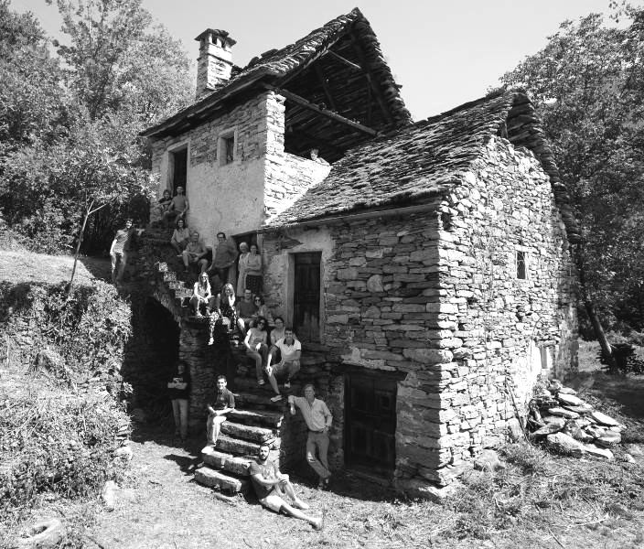

Enti promotori



Con il patrocinio di:

International Council on Monuments and Sites
Consiglio Nazionale Italiano dei Monumenti e dei Siti

Sponsor:
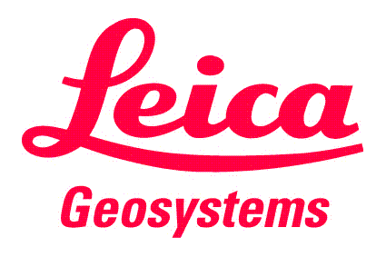

Scheda di iscrizione

Da consegnare o spedire ENTRO il 15 luglio 2016 alla segreteria del corso (anche via mail: francesco.fassi@polimi.it) insieme ad un curriculum personale.
Autorizzo l’inserimento dei miei dati nei vostri archivi informatici, nel rispetto di quanto previsto dalla legge sulla tutela dei dati personali.
Autorizzo inoltre, a trattare i miei dati per l’invio di comunicazioni sui corsi di formazione permanente e per l’elaborazione di tipo statistico.
In ogni momento, a norma del D.Lgs. 196/03, potrò comunque avere accesso ai miei dati, chiederne la modifica o la cancellazione.

⁭ SI ⁭ NO

Nome_______________________________________

Cognome____________________________________

Data e luogo di nascita________________________

Titolo di studio_______________________________

C.F. / IVA___________________________________

Qualifica_____________________________________

Ente/ Ditta____________________________________

Indirizzo_____________________________________

CAP_________________________________________

Città_________________________________________

Tel. ufficio / fax________________________________

Tel. abitazione_________________________________

E – mail______________________________________

Data _________________________________________

Firma____________________________

